Netflix odsłania Heweliusza - przejmujący dramat autorstwa Jana Holoubka i Kaspra Bajona, inspirowany katastrofą promu na Bałtyku, już w listopadzie
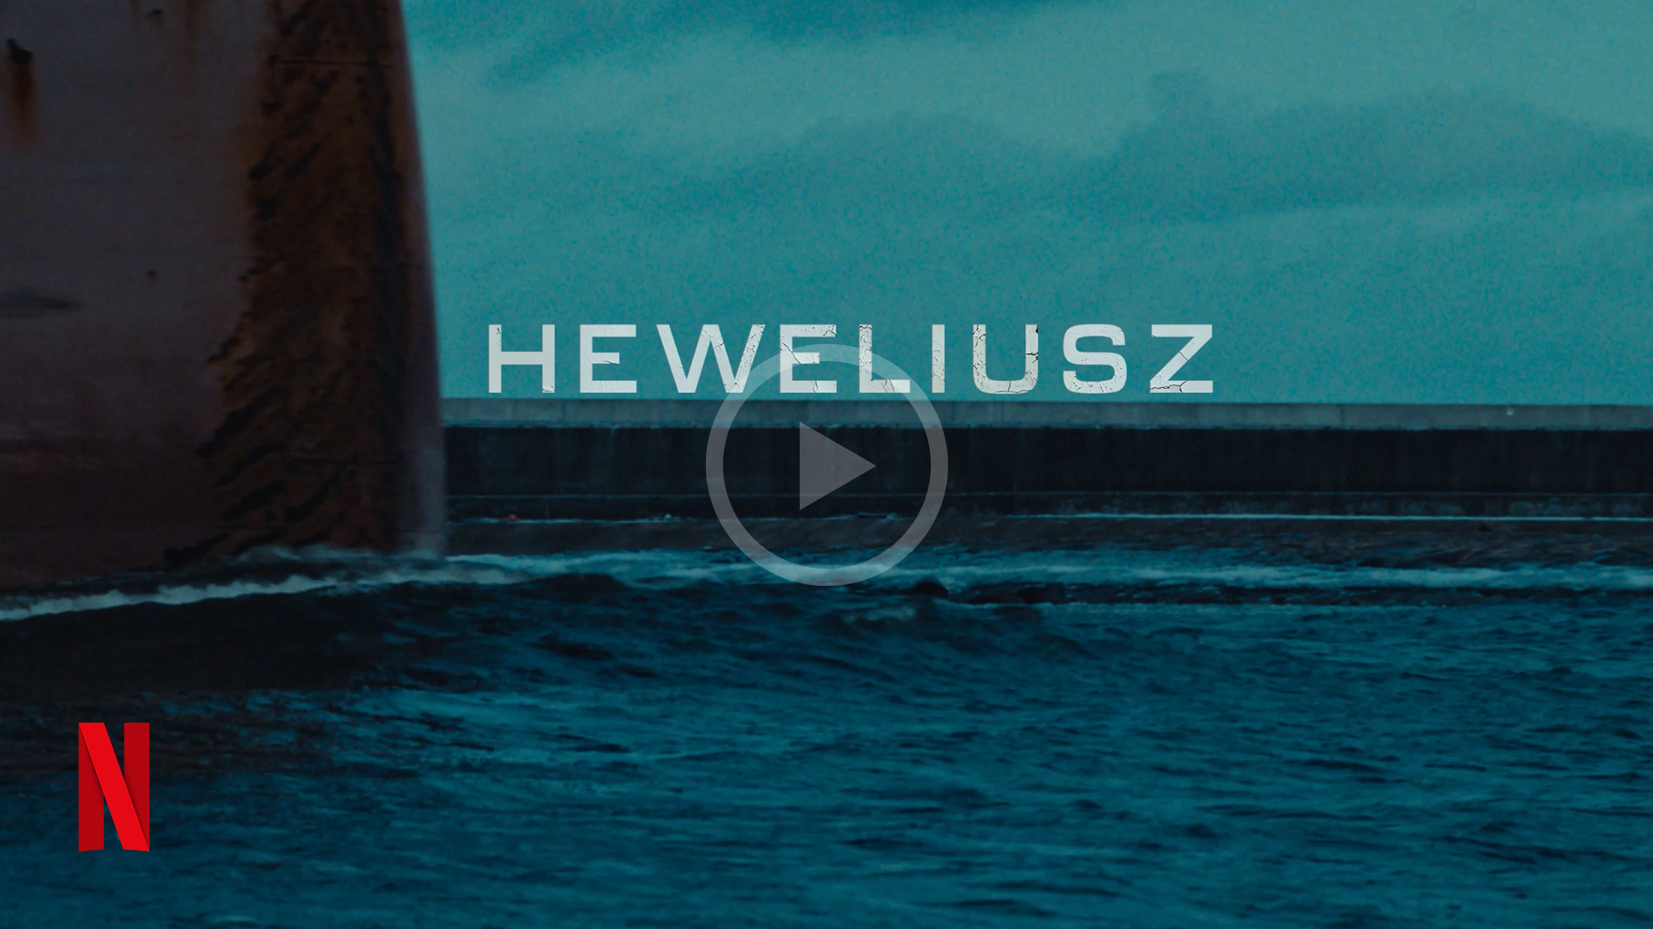
ZOBACZ PIERWSZĄ ZAPOWIEDŹ SERIALU
POBIERZ ZDJĘCIA
Netflix prezentuje pierwsze ujęcia serialu Heweliusz, który inspirowany jest jedną z największych katastrof morskich w powojennej historii Polski. Premiera już w listopadzie 2025 roku.
Heweliusz to nadchodzący tytuł od twórców Wielkiej Wody – reżysera Jana Holoubka, scenarzysty Kaspra Bajona oraz producentki Anny Kępińskiej. Tym razem wspólnie zrealizowali pięcioodcinkowy serial, który łączy spektakularną skalę produkcji z głębokim emocjonalnym ładunkiem. Punktem wyjścia dla fabuły są wydarzenia z nocy 13 na 14 stycznia 1993 roku, kiedy to podczas sztormu na Bałtyku zatonął prom Jan Heweliusz. W katastrofie zginęło 36 pasażerów i 20 członków załogi, a 9 osób udało się uratować.

Heweliusz to serial o fali niesprawiedliwości, która rozpoczęła się w noc tragedii i na długo naznaczyła rodziny ofiar, ocalonych i świadków. O żałobie, która w czasach transformacyjnego chaosu musiała iść w parze z walką o godność, pamięć i przetrwanie. W centrum tej historii są kobiety – żony, córki i matki, które zostały same z dziećmi i musiały zmierzyć się nie tylko ze stratą, ale też z brutalnością systemu.

Katastrofa na morzu, dramat na lądzie
Heweliusz, który jest zarówno dramatem sądowym,jak i katastroficznym, przybliża dramatyczne wydarzenia na morzu oraz ich konsekwencje na lądzie – w domach, urzędach, salach sądowych. Historie głównych bohaterów są osadzone w realiach rozpadającego się systemu państwowego po upadku PRL. Władze próbują zrzucić całą odpowiedzialność za tragedię na kapitana Andrzeja Ułasiewicza oraz załogę promu. W Izbie Morskiej rozgrywa się walka wdów o prawdę, sprawiedliwość i pamięć o zmarłych. Jak mówi producentka Anna Kępińska: Największym wyzwaniem było opowiedzenie historii, w której wszystko wydaje się już wiadome – jak znaleźć dramaturgię w wieloletniej walce o honor i sprawiedliwość. Ważne było zbudowanie napięcia i emocji, kiedy procesy i decyzje Izb rozciągnięte na lata musieliśmy zamknąć w zaledwie pięciu odcinkach serialu.
W pierwszej zapowiedzi widzowie mogą zajrzeć do świata Heweliusza wykreowanego z niezwykłą wrażliwością i realizmem. To historia o ludzkich losach przerwanych nagle, często przypadkowo; o osobach, które miały marzenia, plany, rodziny i nie wiedziały, że ten zwykły dzień pracy będzie ich ostatnim. To także opowieść o tych, którzy przeżyli katastrofę lub w ostatniej chwili uniknęli rejsu i na zawsze zostali z poczuciem winy, niewypowiedzianym lękiem i emocjonalnym ciężarem tamtej nocy. To historia z jednej strony katastroficzna – dziejąca się wśród śmiercionośnego żywiołu, a z drugiej niesłychanie ludzka. Opowiadamy o tragedii i o samotności. I o godności, którą mimo wszystko się zachowuje – mówi Jan Holoubek. To dla nas ważne, dotyka nas to, bo pracujemy na realnych historiach. Czuję ogromną odpowiedzialność, ponieważ robimy serial, który jest ważny dla wielu ludzi.
Fikcja zakorzeniona w faktach
Heweliusz nie jest odzwierciedleniem wydarzeń feralnej styczniowej nocy. Bazuje na prawdziwej historii katastrofy, jednak pozostaje opowieścią całkowicie fabularną i wizją twórców, powstałą w wyniku wnikliwego researchu. Poza rodziną kapitana Ułasiewicza, której imiona i nazwiska zachowano za zgodą bliskich, pozostałe sylwetki zostały stworzone przez twórców – łączą w sobie różne postawy i doświadczenia, a część z nich powstała specjalnie na potrzeby narracji serialu. W pewnym momencie podczas zbierania materiału do scenariusza cała ta historia zaczęła się robić dla nas coraz bardziej tajemnicza. Do końca nie wyjaśniono przyczyn katastrofy, było sporo błędów lawinowych, które pociągały za sobą kolejne konsekwencje. Jest kilka hipotez, opowiedzieliśmy za jedną, która wydała nam się najbardziej wiarygodna i filmowa - tłumaczy Kasper Bajon.
Skala produkcji
Heweliusz to kolejna już współpraca trio Holoubek-Bajon-Kępińska. Skala tej produkcji jest bezprecedensowa: 105 dni zdjęciowych, ponad 120 aktorów, 3000 statystów, 2000 pojazdów grających, 70 lokacji i dziesiątki ton wody wykorzystywanych w specjalnych planach zdjęciowych. Twórcy odwzorowali epokę z wyjątkową pieczołowitością – od scenografii, przez kostiumy, po efekty specjalne i strukturę światła. Prace nad rekonstrukcją samej tylko sekwencji katastrofy trwały miesiącami – łącząc zdjęcia planowe z zaawansowaną postprodukcją CGI. Więcej informacji o skali produkcji można znaleźć tutaj.
Serial Heweliusz dostępny będzie wyłącznie w serwisie Netflix w listopadzie 2025 roku.
O serialu
13 stycznia 1993 roku pasażerowie i załoga promu Heweliusz wypływają z portu w Świnoujściu w Polsce w kierunku Ystad w Szwecji. Podróż szybko zamienia się w desperacką walkę o przetrwanie, gdy potężny sztorm stawia ich w obliczu brutalnej siły morza. Na lądzie zrozpaczone rodziny zderzą się z mroczną stroną ludzkiej natury i podejmują równie trudną walkę o ujawnienie prawdy o katastrofie oraz zachowanie godności i dobrego imienia osób zaginionych na morzu.
Gatunek: dramat katastroficzny, dramat sądowy
Reżyseria: Jan Holoubek
Scenariusz: Kasper Bajon
Producentka: Anna Kępińska
Produkcja: Telemark
Producent liniowy: Jacek Dąbrowski-Udziela
Zdjęcia: Bartek Kaczmarek
Scenografia: Marek Warszewski
Charakteryzacja: Mirela Zawiszewska i Justyna Osińska
Kostiumy: Weronika Orlińska
Montaż: Rafał Listopad
Dźwięk: Jerzy Murawski i Kacper Habisiak
Muzyka: Jan Komar
Reżyseria obsady: Żywia Kosińska
Obsada: Magdalena Różczka, Michał Żurawski, Konrad Eleryk, Michalina Łabacz, Borys Szyc, Tomasz Schuchardt, Justyna Wasilewska, Andrzej Konopka, Jacek Koman, Magdalena Zawadzka, Jan Englert, Jacek Beler, Dariusz Chojnacki, Anna Dereszowska, Sylwia Gola, Mia Goti, Mateusz Górski, Marcin Januszkiewicz, Dominika Kluźniak, Bartłomiej Kotschedoff, Mirosław Kropielnicki, Joachim Lamża, Łukasz Lewandowski, Piotr Łukaszczyk, Katharina Nesytowa, Magda Osińska, Michał Pawlik, Piotr Rogucki, Mirosław Zbrojewicz

LINK DO TYTUŁU W MEDIA CENTER

Informacje o serwisie Netflix
​Netflix to jeden z największych na świecie serwisów rozrywkowych, z którego korzysta ponad 300 mln opłacających abonament użytkowników w ponad 190 krajach. Udostępnia on wiele gatunków filmów, seriali i gier w różnych językach. Użytkownicy mogą swobodnie uruchamiać, zatrzymywać i wznawiać odtwarzanie o każdej porze i w dowolnym miejscu, a także zmienić plan w dowolnym momencie.

